РЕКОМЕНДАЦИИ ДЛЯ РОДИТЕЛЕЙ
«Как не сойти с ума в период самоизоляции»
Дорогие родители! Ограничение свободы, как и нехватка времени, могут привести к стрессу. Стресс может оказывать негативное влияние на психологическое здоровье, уменьшая вашу способность преодолевать давление внешних обстоятельств. В это время негативных мыслей и эмоций появляется больше. Однако, при нашем желании, это непростое время можно провести с интересом и пользой.
Следущие 5 упражнений помогут вашему ребенку развить творческие способности.
5 упражнений на развитие креативности
1. Две случайности
Возьмите толковый словарь и наугад выберите два случайных понятия. Просто ткните пальцем в любые страницы. Сопоставьте их, попытайтесь найти между ними что-то общее. Придумайте «сумасшедшую» историю, в которую и поместите взаимосвязь. Подобное упражнение отлично тренирует мозг. Тоже самое можно сделать с любым учебником или книгой.
2. Сумасшедший генетик
Возьмите чистый лист бумаги и фломастер. Очень хорошо, если вы не умеете рисовать, поскольку красота и результат здесь абсолютно не важны. Главное – процесс. А теперь нарисуйте нечто, которое будет сочетать в себе как можно больше признаков всех известных вам зверей. У вас получится, например, лиса с рыбьей чешуей, или заяц с копытами. Цель упражнения – убрать любые зачатки логики и здравого смысла, сделав акцент на креативности.
3. Безумный архитектор
От животных перейдем к архитектуре, давайте нарисуем дом. Но перед тем как приступим к этому занятию, выберите 10 любых слов. Представьте, что вам, как архитектору заказали проект дома. Но заказчик выставил 10 обязательных требований. Это и есть выбранные слова. Здесь может быть что угодно. Например, «апельсин» – и крыша вашего дома должна быть оранжевой, «тарелка» — сделайте круглые окна в ванной и т.д. Рисуя на бумаге, одновременно представляйте, как это могло бы выглядеть в реальной жизни.
4. 10+10
Выберите любое слово, это обязательно должно быть существительное. Теперь напишите 5 прилагательных, которые, по вашему мнению, ему больше всего подходят. Например, «носки» — черные, теплые, шерстяные, зимние, чистые. Сделали? Теперь попробуйте написать еще 5 прилагательных, которые совсем не подходят. Вот, тут-то все и застопорились. Оказывается, сделать это не так легко. Покопаться в различных сферах восприятия и найдите - такие нужные слова.
5. Название
Постарайтесь каждый раз, когда какой-то предмет вас заинтересовал, придумать ему название. Можно короткое и хлесткое, или же длинное и развернутое. Цель упражнения – название обязательно должно вам понравится.
Чтобы развить способности к творчеству, оказывается, важно уметь наблюдать, быть внимательным. Многие проблемы в обучении наших детей сегодня связаны с тем, что недостаточно развито внимание. Внимание, в первую очередь, базируется на наблюдательности. Умение наблюдать, концентрировть свое внимание и длительно удерживать его помогает школьнику справляться не только с домашним заданием, но и добится успехов в разных видах деятельности.
Наблюдательность развивается в процессе различных видов деятельности, которые для успешного их выполнения требуют умения целенаправленно воспринимать - смотреть, слушать, осязать и т. д. Развитию наблюдательности способствуют и специально подобранные игры и упражнения. Наблюдательность расширяет интересы, углубляет любознательность.
Если, воспринимая окружающее, мы не ставим перед собой каких-нибудь определенных задач, нас одолевает непрерывный поток разрозненных и неясных впечатлений. Когда вы не заняты каким-либо делом в поле вашего зрения попадает масса предметов разной окраски, формы, величины, движущихся и неподвижных; вы слышите разнородный шум, человеческую речь, вдыхаете разнообразные запахи, получаете различные осязательные ощущения. Все эти впечатления мимолетны и ничего вам не дают. Но, если отвлечься от этого многообразия впечатлений и сосредоточить внимание на чем-либо одном, скажем, на красках в природе, на окраске окружающих предметов — все эти впечатления станут отчетливыми, вы заметите такое богатство красок, о каком раньше даже не подозревали.
Теперь понаблюдайте только за тем, как разнообразны формы предметов,— опять перед вами откроется новый мир, который вы раньше не замечали. А затем отдайтесь только звукам - и вы снова обнаружите не замечавшееся ранее многообразие звуков: громких, резких, тихих, едва уловимых, высоких, низких и т. д. Займитесь такими наблюдениями вместе с детьми. Они, безусловно, вызовут у них интерес.
5 упражнений на развитие внимания

- Осознание мира
Находясь дома или на работе, постарайтесь сконцентрировать внимание на том, что происходит вокруг. Подмечайте для себя: где идете, что делаете, кто рядом, чем заняты окружающие, какая погода. Не позволяйте себе уйти в прострацию и держите внимание. Для усложнения задачи: отмечайте количество повторяющихся факторов. Например, сколько раз мама заходила в комнату, кухню, или сколько красных машин затормозило на светофоре.
- Новый взгляд
Попробуйте посмотреть на окружающие Вас предметы более внимательно.
Придумывайте новые свойства для того или иного предмета. Отмечайте качество и внешний вид вещей. Постарайтесь увидеть вокруг себя то, чего не замечали раньше. Такое упражнение помогает научится переключать внимание с одной задачи на другую.
- Алфавит
Пояснения:
верхний ряд – буквы, которые нужно называть вслух,
нижний ряд – обозначение какую руку поднимать вверх (правая, левая, обе)
Задача: одновременно называйте верхнюю букву и поднимайте нужную руку.
Варианты игры:
- Случайное расположение заданий относительно букв.
- Задания разделены на гласные и согласные буквы. В зависимости от вида буквы, поднимается правая, левая или обе руки.
- Используем в задании цветные карточки. Случайное расположение заданий относительно букв.
- Используем в задании цветные карточки. Задания разделены на гласные и согласные буквы. В зависимости от вида буквы, поднимается красная, синяя или зеленая карточки.

- Таблицы Шульте
Одним из действительно работающих «тренажёров» для развития внимания и увеличения скорости чтения являются таблицы Шульте.
Простой вариант таблицы Шульте для детей 6-7 лет
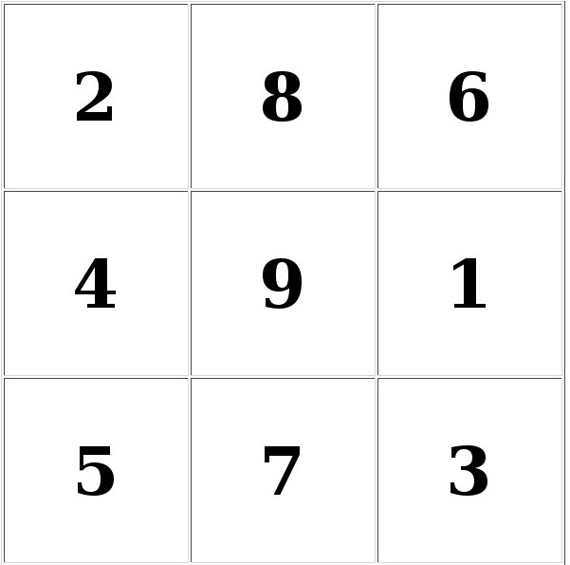

Классический вриант

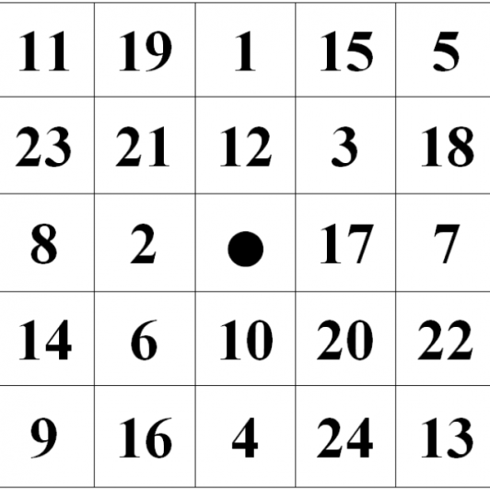

Двухцветный вриант
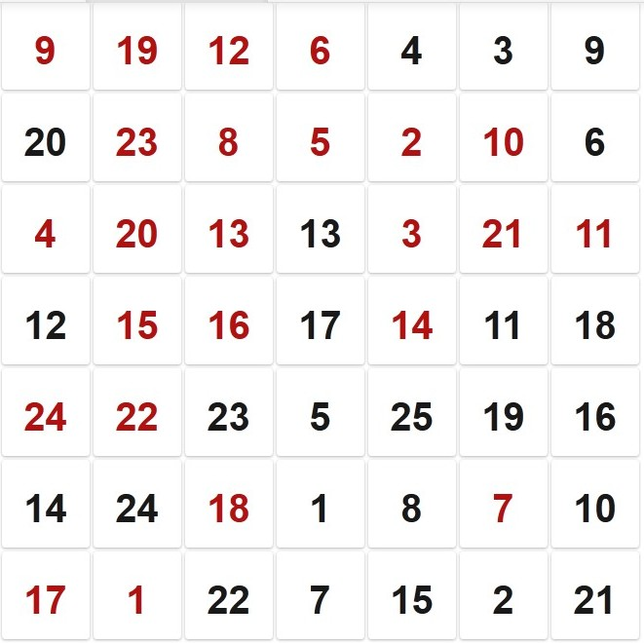

Здесь сначала ребёнок называет числа, написанные одним цветом, а потом другим.

Повысить результативность упражнения можно также используя различные варианты заданий:
- Показать и назвать числа по порядку.
- Показать и назвать числа в обратном порядке.
- Находить сначала только чётные числа, а потом нечётные.
- На время (не более 45 секунд).
Для расширения угла зрения полезно также выполнить следующее упражнение:
- Зафиксируйте взгляд в центре таблицы.
- Медленно опускайте взгляд вниз строго по центральной линии.
- Стремитесь прочитать цифры, находящиеся по сторонам, не переводя взгляда ни влево, ни вправо.
- Проделайте то же, поднимая взгляд вверх.

- Миллион изменений
Ведущий делит играющих на две равные группы. Все внимательно осматривают помещение течение 5—7 минут, как расположены предметы в комнате, выходят из нее и закрывают за собой дверь. Ведущий старается, долго не задерживаясь, изменить расположение предметов в комнате. Он вносит 3—5 крупных изменений, скажем, накрывает на стол, открывает обе дверцы шкафа и т. д. И много мелких: переставляет или переворачивает разные предметы, открывает форточку, переставляет стрелки часов, включает (тихо) или выключает радио, бросает несколько бумажек на пол, отливает часть воды из стакана и т. п.
После этого ведущий приглашает команды. Тот, кто заметил в чем-либо перемену, поднимает руку и говорит об этом ведущему, и ему за это начисляется очко. Очки всех членов команды суммируются. Побеждает команда, набравшая большее количество очков.

7 методов тренировки ума, памяти и наблюдательности.
Чтобы развивать память, необязательно посещать сомнительные курсы по самосовершенствованию. Есть простые и эффективные приемы мнемотехники для развития памяти, наблюдательности, логики и воображения, которые можно выполнять между делом.
1. Метод Джанни Родари
Место для тренировок: воображение.
В книге «Грамматика фантазии» Джанни Родари рассказывает, как развить воображение и научиться придумывать истории. Одно из упражнений — выдвигать веселые гипотезы. «Что было бы, если бы у Сицилии оторвались и потерялись пуговицы? Что было бы, если бы к вам постучался крокодил и попросил одолжить ему немного розмарина?» Другое задание — прибавлять к словам неожиданные приставки, создавать и воображать вице-псов, замкотов и микрогиппопотамов. А еще: играть в буримэ, сочинять лимерики, составлять рассказы из газетных вырезок.
2. Метод Айвазовского
Место для тренировок: вид из окна комнаты.
У многих художников отличная зрительная память. Ее можно развивать, рассматривая вид за окном или пассажиров в метро. Зафиксируйте взгляд на человеке или вещи на несколько секунд. Попытайтесь запомнить объект в деталях, потом закройте глаза и представьте его. Снова посмотрите на предмет изучения, освежите образ и продолжайте упражнение. Можно делать зарисовки лиц и фигур прохожих, запоминать картины в музее. Или тренироваться со спичками: бросить на стол 4-6 спичек и запомнить, как они легли. Количество спичек нужно увеличивать раз за разом. Можно заменить другими небольшими предметами.
3. Метод итальянских мальчишек
Место для тренировок: где угодно.
Уильям Аткинсон пишет, что наблюдал эту картину в Чикаго: итальянские газетчики, стоя у дверей типографии в ожидании свежего номера, играют в «Морру». Один показывает другому кулак и с криком «Морра!» разжимает несколько пальцев. Второй игрок быстро называет число вытянутых пальцев, а если медлит или ошибается — получает пачкой газет по голове. «Морра» похожа на «Камень-ножницы-бумагу». В эту простую игру, должно быть, до сих пор режутся мальчишки в неаполитанских дворах.
4. Метод Цицерона
Место для тренировок: собственная комната.
Пройдитесь по комнате, осмотрите и запомните каждый угол, начиная с двери. Конечно, это пространство вам и так хорошо знакомо. Теперь мысленно расставьте в разных частях комнаты то, что необходимо запомнить. Это могут быть немецкие глаголы, опорные пункты доклада или дни рождения друзей. Если сложно, запишите нужное на бумажках, повесьте на стенах и снова внимательно осмотрите комнату. Должно сработать! Метод пространственных ассоциаций приписывают не то Цицерону, не то Симониду. Первый использовал его при подготовке к выступлениям, второй применил тот же ход мысли при весьма печальных обстоятельствах. Симонид был гостем на каком-то симпозиуме. Внезапно на пирующих обрушилась крыша. Только Симонид выбрался живым из-под обломков. Потом он помогал родственникам опознать покойных, вспоминая, кто где сидел.
5. Метод йогов
Место для тренировок: где угодно.
У йогов, которые уж точно преуспели в саморазвитии, можно позаимствовать элементы випассаны. Практиковать медитацию внимательности можно в любой обстановке: катаясь на велосипеде, принимая душ, сидя на стуле. Лучше всего это делать наедине с собой. Суть метода в том, чтобы осознавать каждое мгновение жизни, быть восприимчивым к сигналам своего тела. Медитацией можно считать даже размеренную ходьбу из угла в угол, если в этот момент ваше внимание сконцентрировано на движении. Сделайте 5-10 медленных шагов по прямой. Двигайтесь расслабленно (представьте, что вы снимаетесь у Тарковского). Следите за тем, как поднимается стопа, как переносится вес с одной ноги на другую. В течение дня обращайте внимание на то, что вы привыкли делать мимоходом. Через определенные промежутки времени — например, каждые 4 часа — фиксируйте, в какой позе вы находитесь.

Очень детские загадки
Есть такие загадки, которые легко отгадываются детьми и трудно даются взрослым. На эту тему можно поразмышлять, пытаясь понять этот феномен, но факт остается фактом – наши дети легко отгадывают такие загадки, над которыми мы всерьез задумываемся. Это будет весело!!!
1.Что можно встретить один раз в минуте, два раза в моменте и ни разу в тысяче лет?
2. Какое колесо не крутится при правом развороте?
3. Это не живое существо, но у него есть 5 пальцев.
4. Какое слово начинается с трех букв «Г» и заканчивается тремя буквами «Я»?
5. Какое слово в словаре написано неправильно?
6. Грузовик ехал в деревню. По дороге он встретил 4 легковые машины. Сколько машин ехало в деревню?
7. Мы раним, не двигаясь, мы отравляем, не прикасаясь. Мы можем принести и ложь, и правду, нас никогда не судят по размеру. Кто мы?
8. Какой рукой лучше размешивать чай?
9. Накорми меня, и я буду жить, но напои меня – я умру. Кто я?
10. Кто ходит сидя?
11. Рождаются – летят, живут – лежат, умирают – уплывают.
12. Что намокает, пока сушит?
13. Чем больше из нее берешь, тем больше становится... Что это?
14. Я всегда где-то между небом и землей, всегда на расстоянии. Если попробовать ко мне подкрасться – я буду удаляться.
15. Шел муж с женой, брат с сестрой да шурин с зятем. Сколько всех?
16. Я живу только там, где есть свет, но как только он светит прямо на меня – я умираю.
17. Что может путешествовать по свету, оставаясь в одном и том же углу?
18. У какого слона нет хобота?
19. Вечером мне дают задание наутро. Я всегда его выполняю, но меня все равно ругают. Кто я?
20. Что всегда увеличивается и никогда не уменьшается?
Ответы:
1. Букву «М»
2. Запасное
3. Перчатка
4. Тригонометрия
5. Неправильно
6. Одна
7. Слова
8. Лучше всего ложечкой
9. Огонь
10. Шахматист
11. Снежинки
12. Полотенце
13. Яма
14. Горизонт
15. Трое
16. Тень
17. Почтовая марка
18. У шахматного
19. Будильник
20. Возраст человека

Список литературы для развития

познавательных процессов детей и подростков:

1. Бабушкина, А. А. Лучшие игры и упражнения для развития памяти и интеллекта у детей 5-9 лет / А.А. Бабушкина, О.А. Умнова. - М.: Книжный клуб "Клуб семейного досуга". Белгород, Книжный клуб "Клуб семейного досуга". Харьков, 2011. - 320 c.
2. Грюнинг, Христиан Лучшие техники скорочтения, развития памяти и внимания. Как усвоить большой объем знаний. Учимся без стресса и лишних усилий / Христиан Грюнинг. - М.: АСТ, Астрель, 2011. - 192 c.
3.Готовимся к школе. Игры и упражнения для развития памяти, логики и внимания. - М.: Стрекоза, 2013. - 924 c.
4. Кинякина, О. Н. Мозг на 100%. Интеллект. Память. Креатив. Интуиция. Интенсив-тренинг по развитию суперспособностей / О.Н. Кинякина. - М.: Эксмо, 2015. - 848 c.
5. Матюгин И.С. Как развить внимание и память вашего ребенка / Матюгин, И.Ю. и. - М.: Эйдос, 1994. - 114 c.
6. Субботина, Л. Ю. Как играть с ребенком. Игры на развитие моторики, речи, внимания, памяти, мышления, восприятия, воображения у детей / Л.Ю. Субботина. - М.: Академия Развития, Харвест, 2011. - 192 c.
7. Судани Как улучшить память. 101 способ запомнить нужное и забыть лишнее / Судани и др. - М.: Ридерз Дайджест, 2006. - 320 c.
8. Трясорукова, Татьяна Петровна Игры и упражнения для развития памяти и речи / Трясорукова Татьяна Петровна. - М.: Феникс, 2015. - 621 c.
9. 30 уроков развития внимания и памяти. - М.: Современная школа, Кузьма, 2011. - 487 c.

